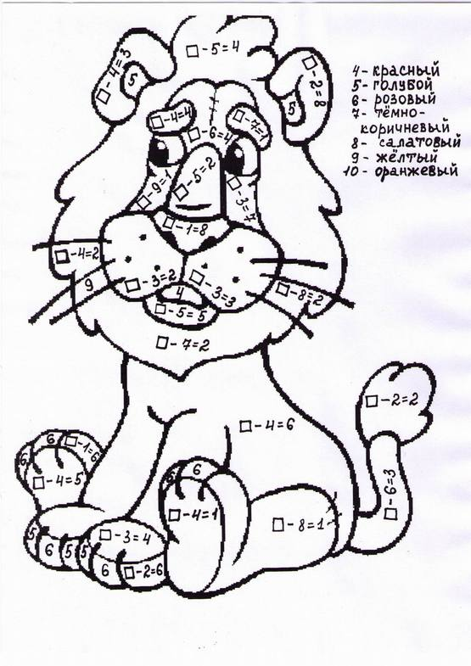**1 2 3 4 5** 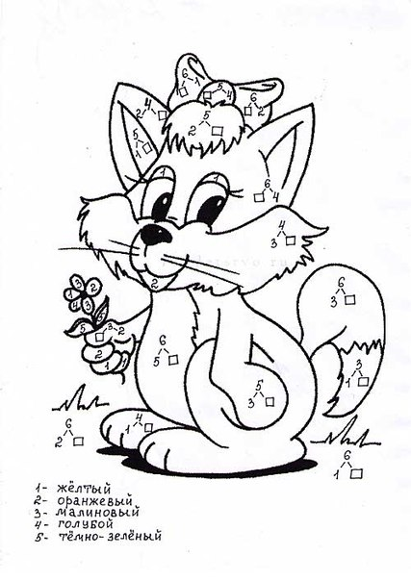

**4 5 6 7 8 9 10**

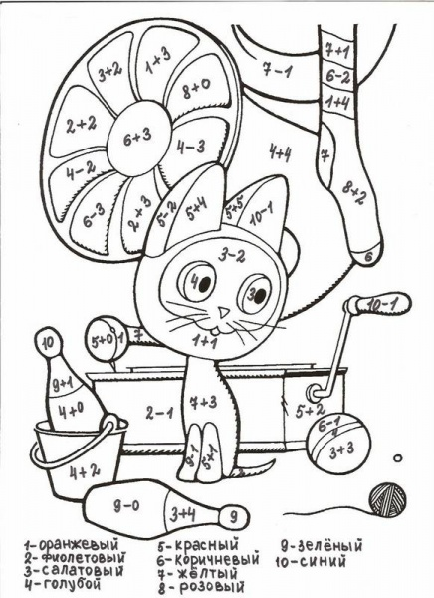

**1 2 3 4 5 6 7 8 9 10**

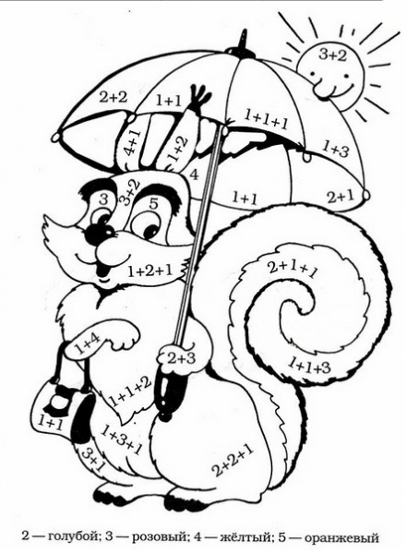

**2 3 4 5**

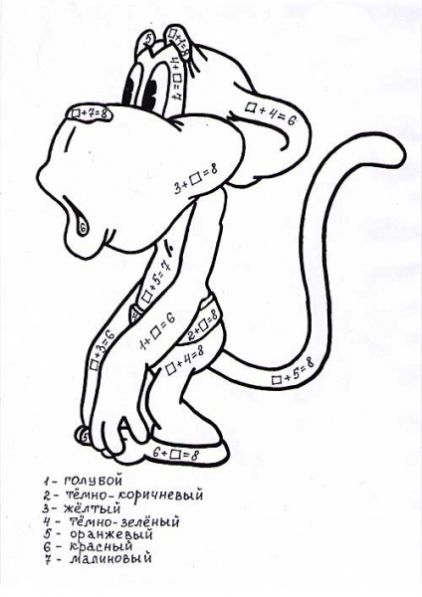 **1 2 3 4 5 6 7**

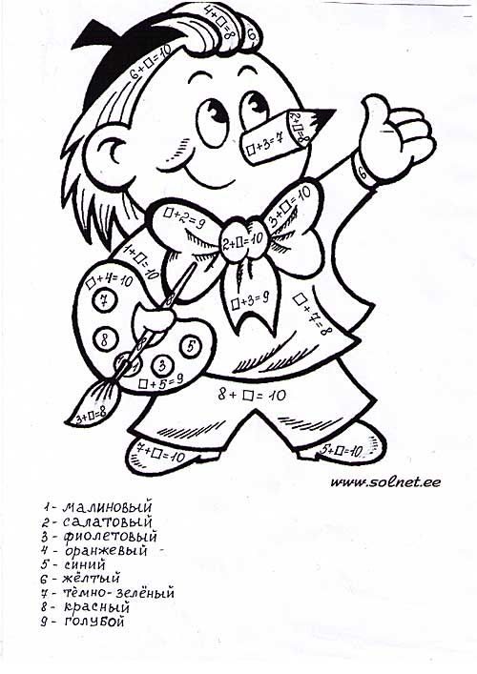**1 2 3 4 5 6 7 8 9**

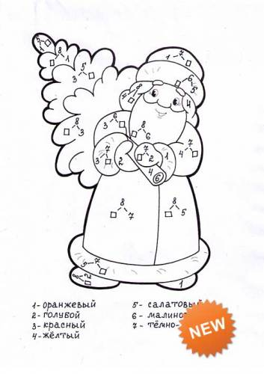**1 2 3 4 5 6 7**

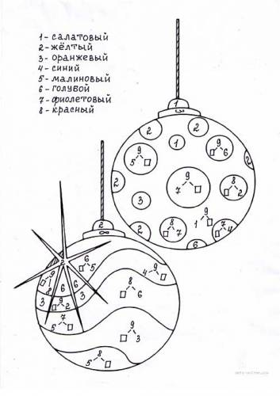

**1 2 3 4 5 6 7 8**

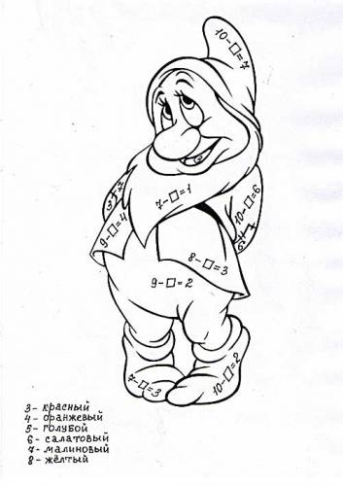

**3 4 5 6 7 8**

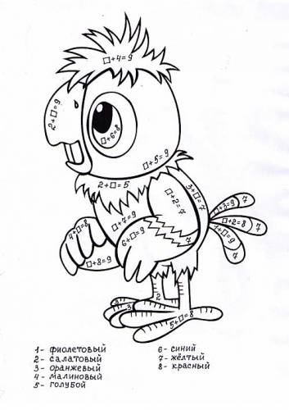

**1 2 3 4 5 6 7 8**

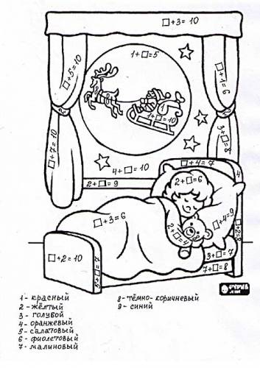**1 2 3 4 5 6 7 8 9**

**1 2 3 4 5 6**

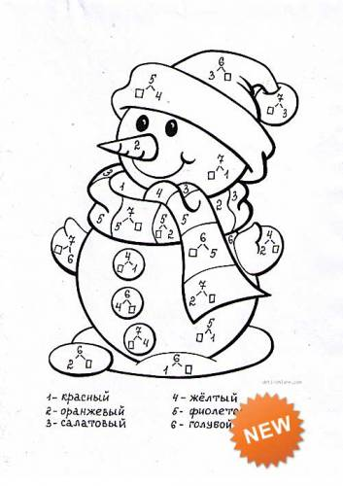

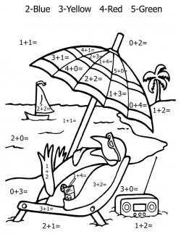

**2 3 4 5**

**5 6 7 8**

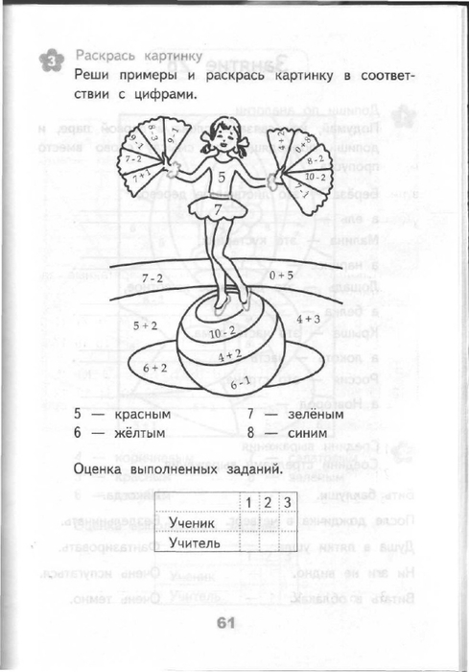

**0 2 3 4 5 6 8 9**

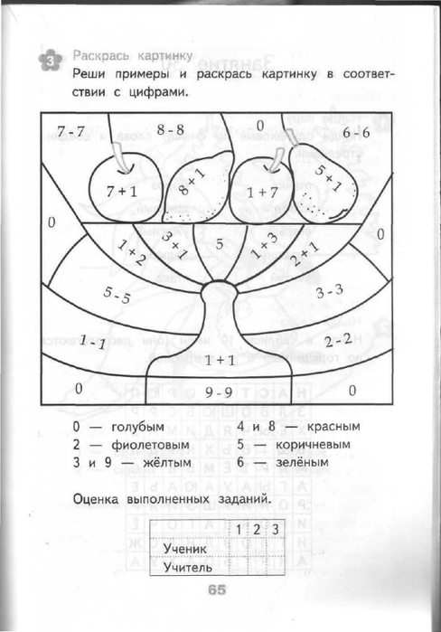

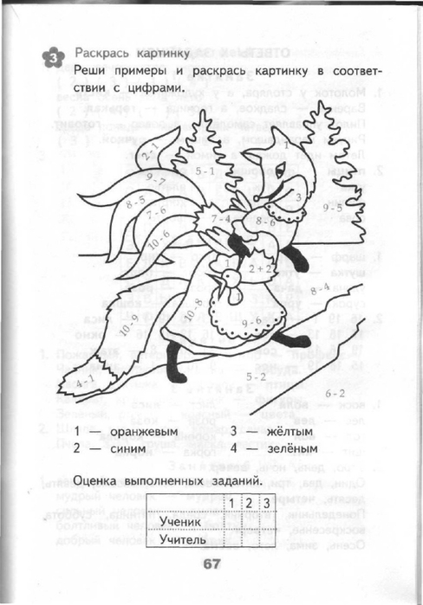

**1 2 3 4**

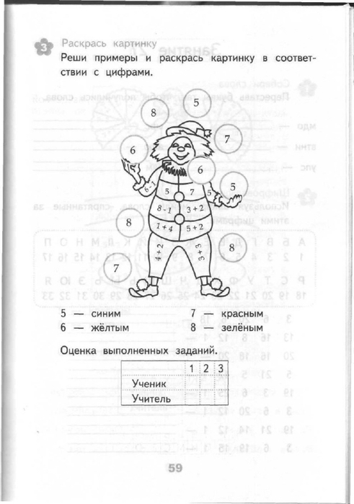

**5 6 7 8**

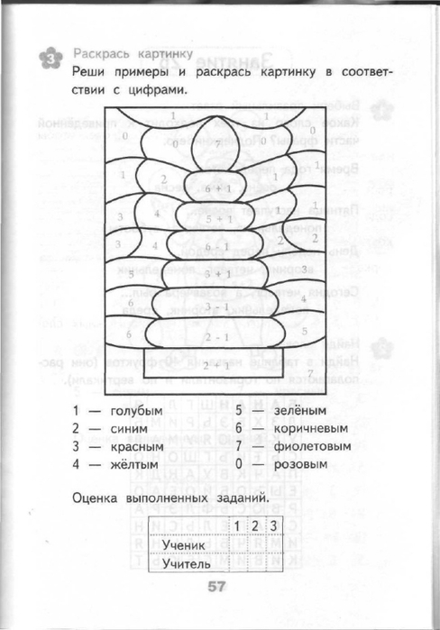

**1 2 3 4 5 6 7 0**